- 最终需求:打包http://139.155.8.217/#/ 生成IOS应用

- 当前需求: 技术验证 webview 点击查找罚息, 具体流程如下:
新建一个H5页面,点击页面按钮
-> 启动webview
-> 引导客户登录QQ邮箱(用给定的测试邮箱)
-> 取cookie, sid
-> post服务器http://139.155.8.217/api/Sync/SyncAsync接口 -> 等待服务器返回
-> 用给定账号登录http://139.155.8.217/#/ 验证首页是否出现 交通,广州等银行账单

http://139.155.8.217/api/Sync/SyncAsync 接口 为post请求, json 格式, 数据实例如下:
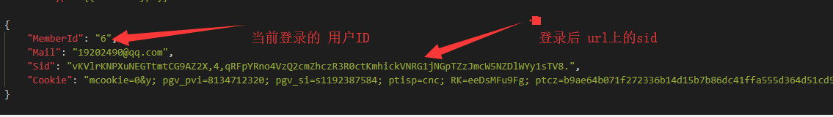

MemberId 测试时写死为 72 , 对应账号18624938007的ID
Mail 为登录的邮箱
Sid 为邮箱登录后的url上的sid值
Cookie 为登录邮箱后的cookies

H5登录账号: 18624938007 密码 123456

导入账单测试:邮箱 账号19202490@qq.com 密码312925xw

